Чего хотят миллиардеры в этом мире: Билл Гейтс

Число людей, владеющих более 1 млн. долларов в мире составило 2153 человека в первой половине 2019 года, об этом сообщает онлайн ресурс «Глобальный отчет о богатстве» Швейцарии.
Основатель известной во всем мире компании Майкрософт Билл Гейтс занимает почетное 2 место в списке миллиардеров мира.
28 октября 1955 года в Сиэтле, штате Вашингтон в семье успешного адвоката и школьной учительницы родился будущий гений Билл.
Гениальные дети не всегда рождаются в семье талантливых и успешных родителей, но именно в семье Мэри и Уильяма Гейтс произошло это.
Учился Билл Гейтс в муниципальной начальной школе, а затем был переведен в частную школу.
Его первая программа была им написана в школьные годы и представляла собой игру в крестики-нолики.
Затем Билл смог помочь собственной школе и по просьбе директора
он придумал программу по распределению учеников в классы.
Именно эта программа помогла ему определить себя в класс, о котором он мечтал, а именно — класс большим количеством интересных девушек.
Уже в 13 лет Билл Гейтс стал юным хакером, с друзьями он взломал школьный компьютер, тем самым получив секретную информацию.
Родители Билла были очень обеспокоены тем, что Билл напролет сидит у компьютера и в скором времени запретили ему его любимое хобби.
В течение длительного времени он переключился на другое свое хобби — чтение биографий великих людей, мысли великих людей, их успех очень было для него интересным, он смог осилить 22-томную энциклопедию полностью, название которой: Мировая книжная энциклопедия.

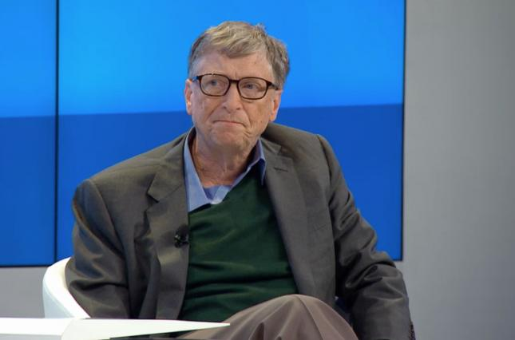

В 1972 году Билл создал собственную компанию компьютерных технологий для отслеживания и анализа дорожного движения, но дорожные службы США отказали, программа не вызвала интереса.
В 1973 году Билл поступил в самый престижный Гарвардский университет на юридический факультет, ему удалось успешно пройти тестирование и набрать 1590 баллов из 1600, родители были в восторге, но вскоре Билл заскучал, учеба загнала его в депрессию.
Своим преподавателям Билл заявил, что в будущем его имя будет очень известным, и он обязательно заработает свой миллион до того, как ему исполнится 30 лет.
Однако вскоре за неуспеваемость и частые прогулы Билл был отчислен на 3 курсе из Гарвардского университета.
Один из преподавателей, вспоминая времена учебы Билла, сказал о нем, что Билл был очень смышлёным программистом, но отвратительной личностью.
Диплом об окончании Гарвардского университета все-таки удалось ему получить в 2007 году.
Целью всей его жизни было создание программного обеспечения.
4 апреля 1975 года стал самым счастливым днем для Билла, этот день стал днем рождения всемирно известной технической корпорации Майкрософт.
Уже в 1976 году годовые доходы корпорации превысили 16 тысяч долларов.
Билл стал миллиардером в 31 год.
В 1986 году акции компании Майкрософт впервые стали продаваться на бирже, Билл стал одним из самых богатых людей на планете, хотя когда только появился интернет, Билл считал, что интернет это не эффективно.
Это единственное заблуждение было в его жизни.
В 1987 году Билл во время конференции по рабочим вопросам знакомится с сотрудницей его компании Майкрософт Мелиндой, у них много общего, взаимная симпатия, проведенное вместе время их досуга вскоре привело к счастливой кульминации.
Свадьба состоялась в январе 1994 года на одном из самых экзотических Гавайских островов, который он арендовал для их свадьбы.
Билл и Мелинда воспитывают двух дочерей и одного сына, старшая дочь 1996 года рождения, ее зовут Дженнифер, сын Рори 1999 года рождения и младшая дочь Фиби 2002 года рождения.
Миллиардер решил, что не оставит детям большой суммы денег, в одном из своих интервью журналистам он сказал о том, что работа должна быть для них важной чем все остальное в жизни, большое наследство — это не что иное, как медвежья услуга детям.
Из 91 миллиард долларов, которое является его состоянием, он лишь по 10 миллионов каждому из троих детей решил оставить в наследство, так как считает, что оставить огромные суммы денег детям было бы плохо для них.
14 марта 2020 года Билл объявил о том, что прекращает руководство компании и покидает совет директоров Майкрософт, оставив только пост советника председателя правления.
Нынешнее занятие Билла это благотворительность, в рамках совместных усилий с женой и его Фондом, Билл пытается решить глобальные проблемы планеты Земля такие как: распространение болезней, парниковый эффект, загрязнение планеты.
В настоящее время Билл занят финансированием одновременно разработок 7 различных вакцин против коронавируса и готов потратить миллиарды долларов на разработку препарата против коронавируса.
10 февраля 2010 года в Калифорнии состоялась закрытая конференция, на которой присутствовал миллиардер.
В своей речи он заявил о том, что в мире насчитывается около 7 миллиардов человек, в скором будущем оно увеличится до 9 миллиардов, если сделать работы по вакцинам и услугам репродуктивного здоровья, тогда можно уменьшить на 10%- 15% численность населения.
Билл четко дал понять и сказал, что ожидает использования вакцин для снижения роста населения, сегодня так благотворительная организация Билла пытается бороться с короновирусом.
Производство вакцин небезопасно из-за сокрытия их опасных последствий, поэтому некоторые эксперты считают, что истинная цель всемирной, тотальной вакцинации — ослабить здоровье людей и сделать их еще более восприимчивыми к вирусным заболеваниям и преждевременной смерти.

